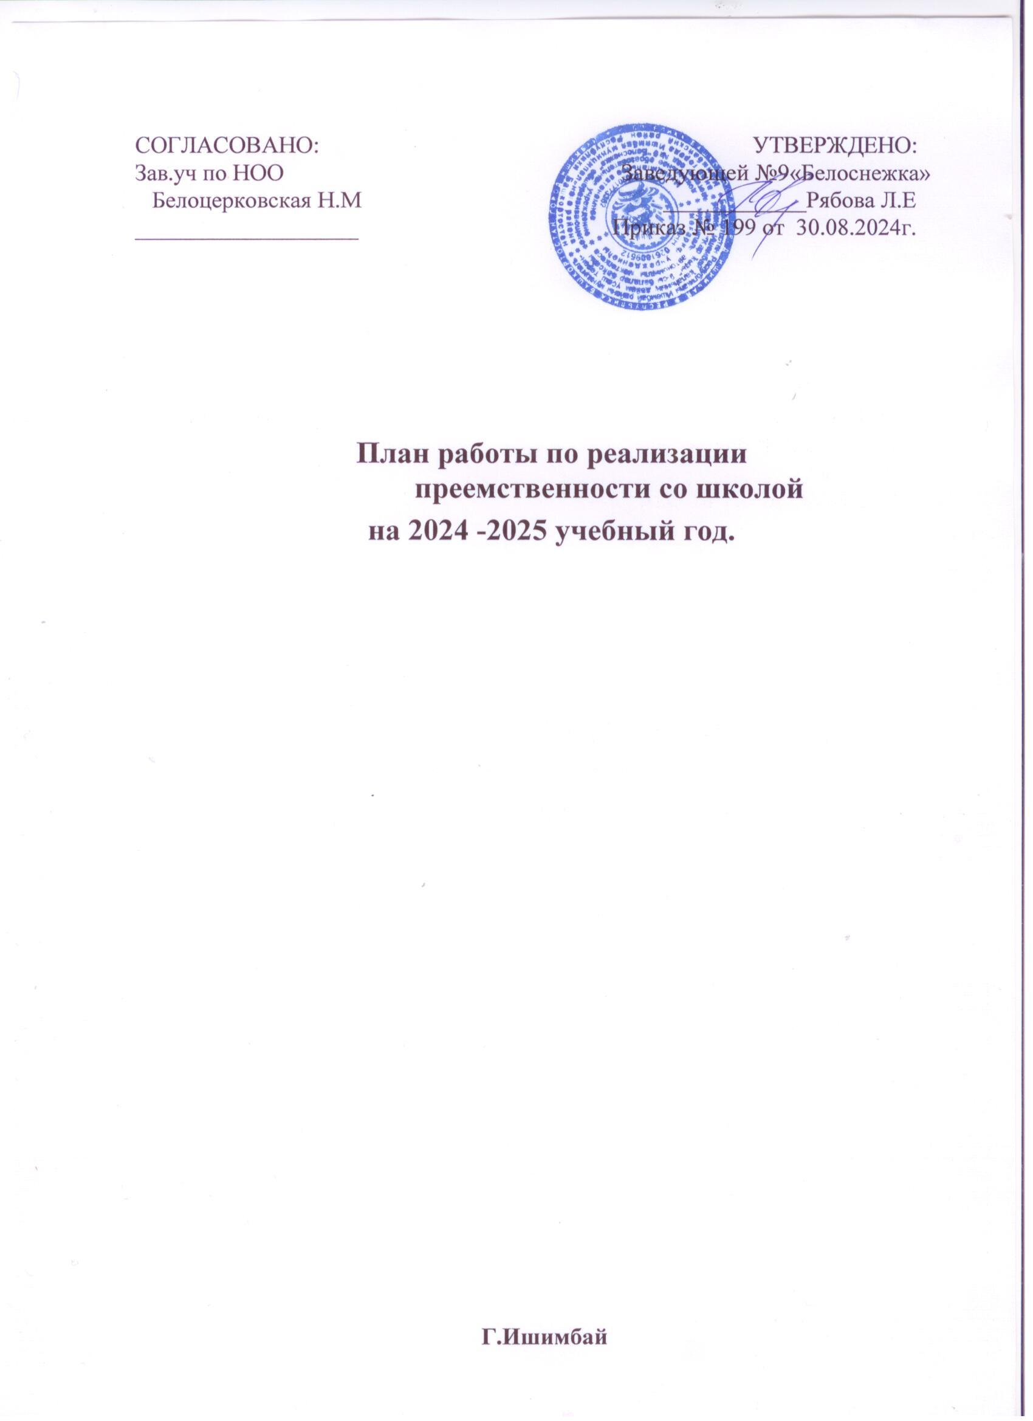

Цель: реализация единой содержательной линии общего развития ребёнка на этапах дошкольного и начального школьного детства.
Основные задачи сотрудничества ДОО и школы:
- установление единства стремлений и взглядов на воспитательный процесс между детским садом, семьёй и школой;
- выработка общих целей и воспитательных задач, путей достижения намеченных результатов;
- обеспечение условий для реализации плавного, бесстрессового перехода детей от игровой к учебной деятельности;
- создание условий для благоприятного взаимодействия всех участников воспитательно – образовательного процесса – воспитателей, учителей, детей и родителей;
- всестороннее психолого – педагогическое просвещение родителей;
- оказание психологической помощи в осознании собственных семейных и социальных ресурсов, способствующих преодолению проблем при поступлении ребёнка в школу;
- формирование в семьях позитивного отношения к активной общественной и социальной деятельности детей.

Формы осуществления преемственности:
- Работа с детьми:
  - экскурсии в школу;
  - посещение школьного музея, библиотеки;
  - знакомство и взаимодействие дошкольников с учителями и учениками начальной школы;
  - участие в совместной образовательной деятельности, игровых программах, проектной деятельности;
  - выставки рисунков и поделок, сделанных детьми ДОУ и школы;
  - совместные праздники и спортивные соревнования дошкольников и первоклассников;
  - посещение дошкольниками адаптационного курса занятий, организованных при школе (занятия с психологом, логопедом, музыкальным руководителем и др. специалистами.
- Взаимодействие педагогов:
- совместные педагогические советы (ДОУ, школа);
  - семинары, мастер – классы;
  - круглые столы педагогов ДОУ и учителей школы;
  - психологические и коммуникативные тренинги для воспитателей и учителей;
  - проведение диагностики по определению готовности детей к школе;
  - взаимодействие медицинских работников, психологов ДОУ и школы;
  - педагогические и психологические наблюдения.
- Сотрудничество с родителями:
  - консультации с педагогами ДОУ и школы;
  - совместные родительские собрания с педагогами ДОУ и учителями школы;
  - круглые столы, дискуссионные встречи, педагогические «гостиные»;
  - встречи родителей с будущими учителями;
  - творческие мастерские;
  - анкетирование и тестирование родителей для изучения самочувствия семьи в преддверии школьной жизни ребёнка и в период адаптации к школе.

№п/ п | Мероприятия | Сроки | Место проведения | Ответственные
1. Методическая работа.
1. | Согласование и утверждение плана  работы по реализации преемственности на 2024-2025учебный год. | август | Школа | Зам. Директора по УВР, заведующий ДОУ
2. | Оформление стенда и странички на сайте ДОУ  «Для вас, родители будущих первоклассников» | сентябрь | Сайт ДОУ | Старший воспитатель
3. | Взаимное посещение занятий в ДОО и  уроков в школе учителями начальных классов и воспитателями. | в течение года | Школа, ДОУ | Воспитатели ДОУ, зам. по УВР
4. | Круглый стол:  «Адаптация 1 класса» | октябрь | Детский сад | Учителя  начальных  классов
5. | Беседа «Трудности адаптационного периода, причины. Выход на успешность». | ноябрь | Школа | Учителя начальных  классов, воспитатели ДОУ
6. | Семинар «Формирование универсальных учебных действий и личных качеств ребёнка и их место в образовательной программе НОО и  ДОУ» | декабрь | Школа | Старший воспитатель, зам директора по УВР
7. | Посещение занятий «Школа будущего первоклассника» (предшкольная  подготовка) | Сентябрь- май | Школа | Зам. по УВР, учителя нач. классов
8. | Внесение на сайт ДОУ информационного материала на тему  «Будущие первоклассники» | январь | Сайт ДОУ | Старший воспитатель
9. | Круглый стол «Основные принципы  преемственности в организации образовательной деятельности». | февраль | Школа | Зам директора по УВР
10. | Участие учителей начальных классов в проведении выпускных | май | Детский сад | Воспитатели ДОУ, учителя нач. классов
11. | Разработка и согласование примерного плана работы по реализации преемственности ДОУ и школы на 2025  - 2026 учебный год | май | Детский сад, школа | Воспитатели ДОУ, учителя нач. классов
2. Работа с детьми.
12. | Совместный праздник «1 сентября –  День Знаний» | сентябрь | Сайт ДОУ и школы | Воспитатели ДОУ, зам. по УВР
13. | Ознакомительные экскурсии  воспитанников подготовительной группы в школу. | в течение года | Школа | Воспитатели ДОУ,  учителя нач. классов

14. | Совместный конкурс рисунков по теме «Волшебница Зима». | январь | Детский сад | Воспитатели ДОУ
15. | Экскурсия по школе для  будущих первоклассников: «Здесь через год я буду учиться». | декабрь, март | Школа | Воспитатели ДОУ, учителя нач.  классов
16. | «Неделя здоровья» - онлайн - марафон для детей подготовительных групп и учеников начальных классов. | март | Школа | Воспитатели ДОУ, учителя нач. классов
17. | Знакомство с библиотекой школы «Здравствуй, Книга!» | март | Школа | Учителя нач.  классов
18. | Диагностика детей подготовительной  группы на предмет готовности к школе. | май | Детский сад | Старший воспитатель,  воспитатели ДОУ
19. | Открытый показ организованной образовательной деятельности в  подготовительной к школе группе. | май | Детский сад | Воспитатели ДОУ
20. | Проведение онлайн - марафона «Я готов учиться в школе» | май | Детский сад | Воспитатели ДОУ, учителя нач. классов,  родители будущих  первоклассников
3. Работа с родителями.
21. | Оформление информационного стенда на сайте ДОУ для родителей по  подготовке детей к школе:  - «Как подготовить ребенка к школе»  - «Десять заповедей родителям»  - «Портрет первоклассника, неготового к школе»  -«Как правильно организовать дома рабочее место ученика?»  - Памятка для родителей по созданию  благоприятной семейной атмосферы. | в течение года | Детский сад | Воспитатели ДОУ
22. | Оформление стенда и странички на сайте ДОУ  «Для вас, родители будущих первоклассников» | сентябрь | Сайт ДОУ | Воспитатели ДОУ
23. | Анкетирование родителей воспитанников подготовительной группы «Готов ли Ваш ребёнок к школе?». | февраль | Детский сад, школа | Воспитатели ДОУ Учителя нач. классов
24. | Проведение консультаций для  родителей будущих первоклассников:  - «Что такое готовность к школе?»;  - «Десять советов родителям будущих первоклассников»;  - «Интеллектуальная готовность ребёнка к школе»;  - «Режим будущего школьника»;  - «Как подготовить к школе гиперактивного ребёнка?»; | в течение года | Школа, ДОУ | Воспитатели ДОУ и учителя нач. классов

- «Что должны знать и что могут сделать родители, чтобы ребёнок с
удовольствием и успешно учился?»
25. | Проведение родительского собрания  «Подготовка к школе в системе  «Детский сад-семья-школа» | апрель | Школа | Заведующий ДОУ Зам. по УВР
26. | Организация тематической выставки в детском саду для родителей «Что  должен знать и уметь первоклассник». | апрель | Детский сад | Воспитатели ДОУ
27. | Организация и проведение праздника  «До свидания детский сад, здравствуй школа!» | май | Детский сад | Воспитатели ДОУ, родители  выпускных групп

